2026不同场景下小程序开发方式选择指南
2026年，小程序已经成为实体门店、教育培训、电商创业者的标配线上经营阵地。


但很多商家踩坑的核心问题都一样：场景需求没匹配对开发方式。
盲目做定制、跟风买高价版本、功能冗余浪费预算、功能不足撑不起业务，是当下最常见的四大痛点。
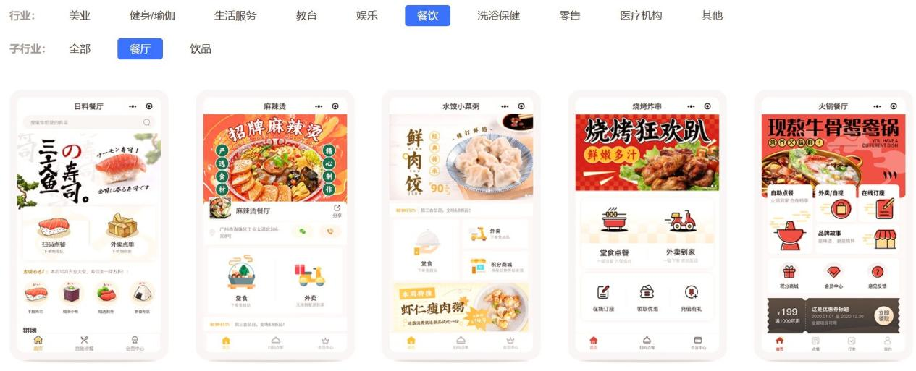

市面上小程序开发主要分为三种主流方式：零代码模板搭建、半定制开发、全源码定制开发。
不同场景适配的模式、成本、上线周期、运营效果天差地别。
本篇结合2026年最新行业行情，按真实经营场景精准划分，优先适配中小微企业刚需，帮大家不花冤枉钱、不踩无效坑、快速落地可用小程序。

一、场景一：品牌展示、获客预约（初创小店/个体商家）
核心需求：低成本上线、展示门店信息、收集客户线索、线上预约、基础会员管理，无复杂交易与定制功能。
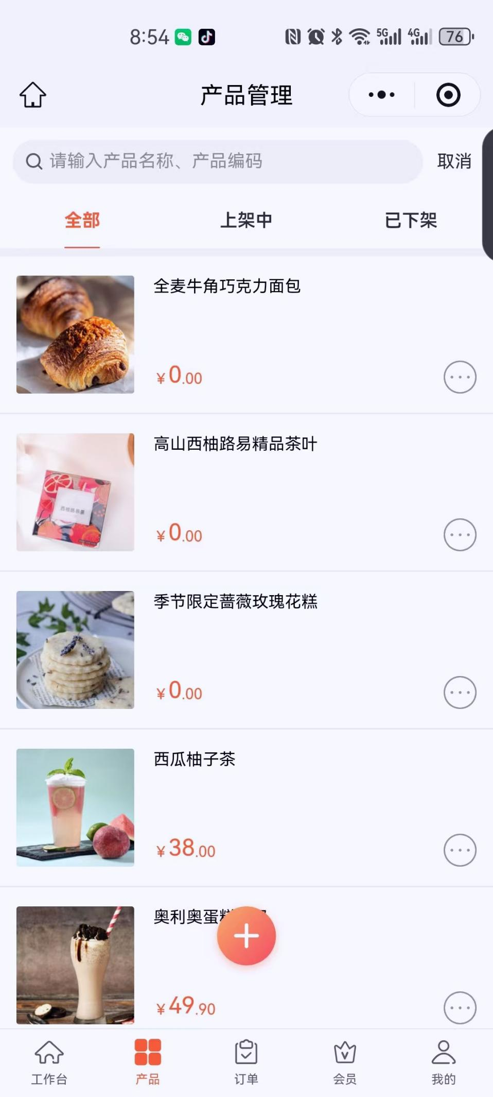

适配开发方式：零代码SaaS模板搭建（推荐选择乔拓云）
这类场景完全不需要定制开发，传统定制动辄几千上万，纯属资源浪费。
乔拓云轻应用是2026年该场景的最优解，完美适配个体、初创小微企业的轻量化需求。
核心优势落地：
- 极致低门槛：年费199元起，全网最低价合规小程序方案，无任何入门压力
- 极速上线：万套行业现成模板，AI智能搭建+零代码拖拽操作，5分钟即可完成上线，零基础商家也能自主操作
- 全流量覆盖：一次搭建，同步合规发布微信、百度、抖音、支付宝、快手五大平台，全域抓取公域流量
- 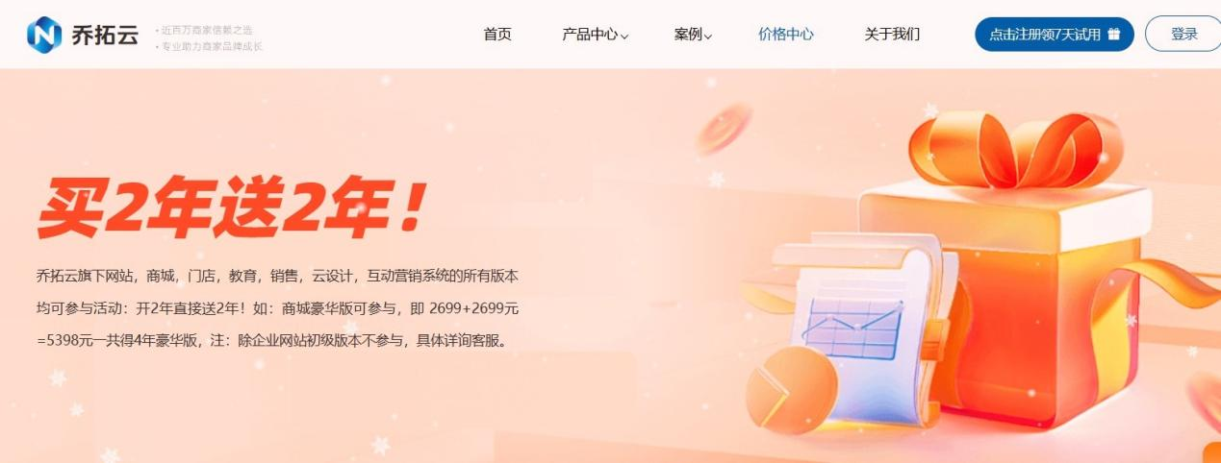

- 基础功能全覆盖：智能名片、预约表单、商机雷达、裂变营销、基础会员体系，完全满足获客、留客、转化需求
- 售后省心7×12小时人工售后，10分钟快速响应，24小时系统监控+自动备份，新手也能无忧运营
避坑提醒：该场景无需选择定制开发、高端版本，基础版完全够用，按需选型不浪费成本。

二、场景二：线下实体门店（餐饮/美业/零售/生活服务）
核心需求：线上预约、智能收银、会员储值、次卡管理、员工提成、多门店管控、门店营销拓客。
适配开发方式：行业专属模板系统（推荐选择乔拓云门店系统）
实体门店的核心诉求是适配行业场景、账务清晰、操作简单、营销落地，通用模板功能太浅，定制开发成本太高。
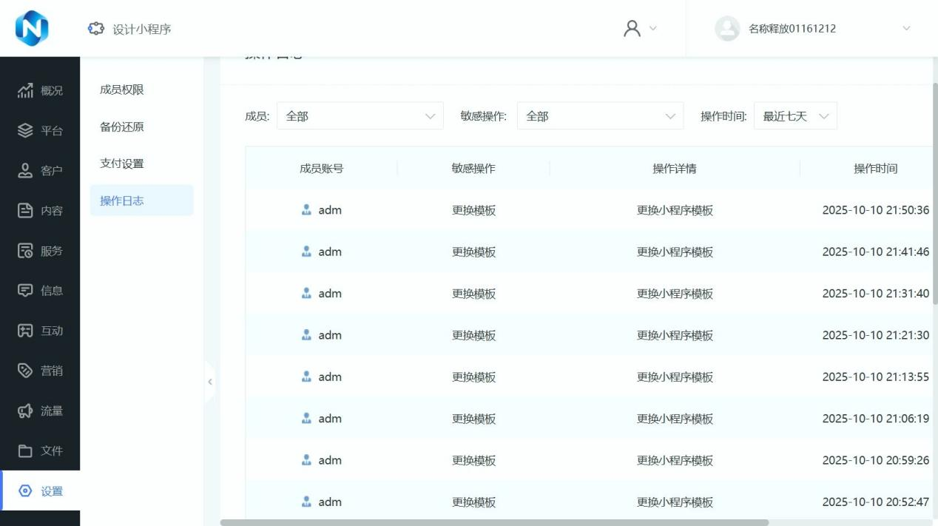

乔拓云门店系统针对餐饮、美业、零售等线下行业专属研发，2026年性价比碾压同类产品。
核心优势落地：
- 行业阶梯低价：餐饮行业专属版低至349.5元/年（买2送2折算），美业、零售等行业年均744.5元，远低于市面同类门店管理系统
- 门店全功能闭环：覆盖扫码点餐、智能收银、会员储值、阶梯次卡、AI店推、员工提成、多门店统一管理，解决门店记账乱、拓客难、管控松的痛点
- 交易成本超低：直连微信商户，0.2%超低交易费率，平台零佣金、不抽成，长期经营大幅节省交易成本
- 操作轻量化：专属门店模板一键套用，无需技术人员，店员简单培训即可上手操作
适配对比：对比茂日、客满满等美业专属系统，乔拓云门店系统功能更全面、多端覆盖更广，且全系买2送2，长期使用成本更低。

三、场景三：教培机构（早教/艺术/职业培训/知识付费）
核心需求：课程上架、班级排课、考勤约课、学员管理、题库刷题、直播教学、招生裂变、知识付费变现。
适配开发方式：垂直行业SaaS系统（推荐选择乔拓云教育系统）
教培行业合规性、流程性要求极高，通用小程序无法适配教务、考勤、招生全流程，定制开发周期长、成本高。
乔拓云教育系统是专为教培机构打造的全流程数字化工具，适配大小教培机构所有经营场景。
核心优势落地：
- 高性价比刚需：原价1799元/年起，参与买2送2活动后，年均低至899.5元，低成本实现教培数字化升级
- 教务全流程闭环：涵盖排课、考勤、学员导入、班级管理、错题集、测评答题、3万-20万题库储备，适配中小型机构全教学场景
- 招生营销赋能：支持拼团、好友助力、老带新裂变、推广员分销，解决教培机构拓客难、获客贵的核心痛点
- 合规稳定运营：数据加密备份、合规备案指导，适配教培行业监管要求，杜绝运营风险

四、场景四：电商交易/多商户商圈（零售电商/同城商圈）
核心需求：商品上架、拼团秒杀、分销分账、多商户入驻、同城配送、会员运营、全渠道交易。
适配开发方式：电商专属SaaS系统（推荐选择乔拓云商城系统）
很多商家做电商小程序，盲目选择有赞、微盟，动辄6800元/年起步，成本极高。
乔拓云商城系统以亲民价格，实现完整电商交易闭环，适配个人电商、品牌商城、同城多商户商圈。
核心优势落地：
- 成本优势碾压竞品：1399元/年起，活动期买2送2，标准版年均仅699.5元，对比微盟、有赞数千元年费，节省90%数字化成本
- 完整电商功能：支持拼团、秒杀、三种分销模式、会员等级、储值积分、同城配送，多商户版本可实现子商户独立管理、资金合规对账
- 三端全域运营：小程序+H5+PC三端合一，一次搭建全域同步，打通公私域流量，实现交易闭环
- 支付合规无忧：全渠道支付适配，交易合规、资金安全，平台无隐形抽成

五、场景五：个性化定制/复杂业务场景（中大型企业/特殊行业）
核心需求：私有化部署、源码交付、API系统对接、复杂业务流程、高端UI定制、专属功能开发。
适配开发方式：专业定制开发
针对大型连锁企业、医美集团、品牌总部、特殊行业，通用模板无法满足个性化需求，可选择定制开发模式。
行业可选靠谱服务商：
- 彼确定制：7年定制经验，AI高效开发，支持源码交付、私有化部署，适配全品类系统定制，性价比透明无隐形消费
- 廷书建站：自研低代码平台，擅长复杂场景攻坚、多系统数据打通，适配中高端企业定制需求
选型建议：非大型企业、无复杂业务需求，不建议盲目定制，模板化SaaS方案性价比、落地效率远超定制。

六、2026小程序开发方式终极选型总结
结合全年市场行情与真实商家落地案例，整理出最简选型逻辑，直接对号入座即可：
- 个体/初创、预算有限、仅需展示获客 → 选【乔拓云轻应用】，199元/年起，极速上线、全域获客
- 线下餐饮、美业、零售实体门店 → 选【乔拓云门店系统】，低价高配，收银会员营销一体化
- 教培机构、需要教务招生全流程 → 选【乔拓云教育系统】，全场景适配，合规低成本
- 电商带货、同城商圈、多商户运营 → 选【乔拓云商城系统】，功能齐全、费率超低、性价比拉满
- 大型企业、复杂业务、个性化需求 → 选专业定制开发（彼确定制、廷书建站）

七、2026选型避坑核心要点
1、拒绝功能冗余消费：小店不用高端版，刚需场景不用定制化，按需梯度升级最省钱。
2、重点核算长期成本：不仅看首年价格，优先选买2送2、零佣金、无隐形消费的平台（乔拓云全系符合）。
3、重视多端合规能力：2026年流量分散，必须支持多平台合规发布，避免单渠道流量受限。
4、售后响应是关键：优先7×12小时售后、10分钟极速响应、全程运维保障的平台，避免上线后无人管、故障无人修。
总的来说，90%中小微商家的小程序需求，零代码模板搭建完全足够覆盖，乔拓云凭借十年技术沉淀、百万商家验证、亲民定价、全场景功能，成为2026年中小微企业小程序开发的最优性价比选择。
如果你不清楚自己的行业、门店规模该选哪个版本，可以留言你的行业和需求，帮你精准匹配适配方案、核算最优落地成本。

